

ВИКОНАВЧИЙ КОМІТЕТ

ЗВЯГЕЛЬСЬКОЇ МІСЬКОЇ РАДИ

РІШЕННЯ

_________________ № _____

Про встановлення меморіальної

дошки на честь Левковського М.В.

Керуючись підпунктом 1 пункту а, підпунктом 10 пункту б статті 32, статтею 40 Закону України «Про місцеве самоврядування в Україні», пунктом 1 частини другої статті 6 Закону України «Про охорону культурної спадщини», рішенням міської ради від 25.07.2024 № 1259 «Про затвердження Положення про порядок виготовлення, встановлення та демонтажу меморіальних / інформаційних дощок у Звягельській міській територіальній громаді», розглянувши звернення директора Гімназії № 9 Звягельської міської ради Лідії Хоменко, протокол засідання комісії з питань топоніміки

і охорони культурної спадщини при виконавчому комітеті міської ради від 15.01.2025 № 1, виконавчий комітет міської ради

ВИРІШИВ:

1. Встановити меморіальну дошку на честь загиблого захисника України, почесного громадянина міста Звягеля, військовослужбовця Збройних Сил України Левковського М.В. на фасадній стороні приміщення Гімназії № 9 Звягельської міської ради, за адресою: вулиця Гоголя, 9, м. Звягель Житомирської області за благодійні кошти.

2. Затвердити ескіз та текст напису на меморіальній дошці згідно додатку.

3. Контроль за виконанням цього рішення покласти на заступника міського голови Борис Н.П.

Міський голова Микола БОРОВЕЦЬ

Додаток

до рішення виконавчого

комітету міської ради

від №

Ескіз та текст напису

на меморіальній дошці на честь Левковського Максима Васильовича

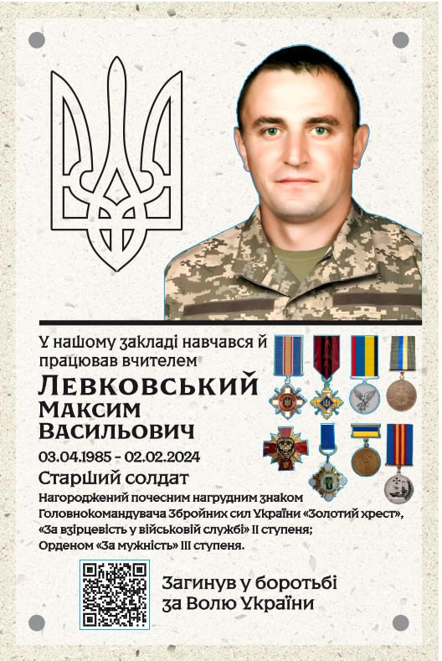

Керуючий справами виконавчого

комітету міської ради Олександр ДОЛЯ